UTILISATION DE LA SOLUTION LIFESIZE

- Affichez le message d’invitation depuis votre messagerie électronique :
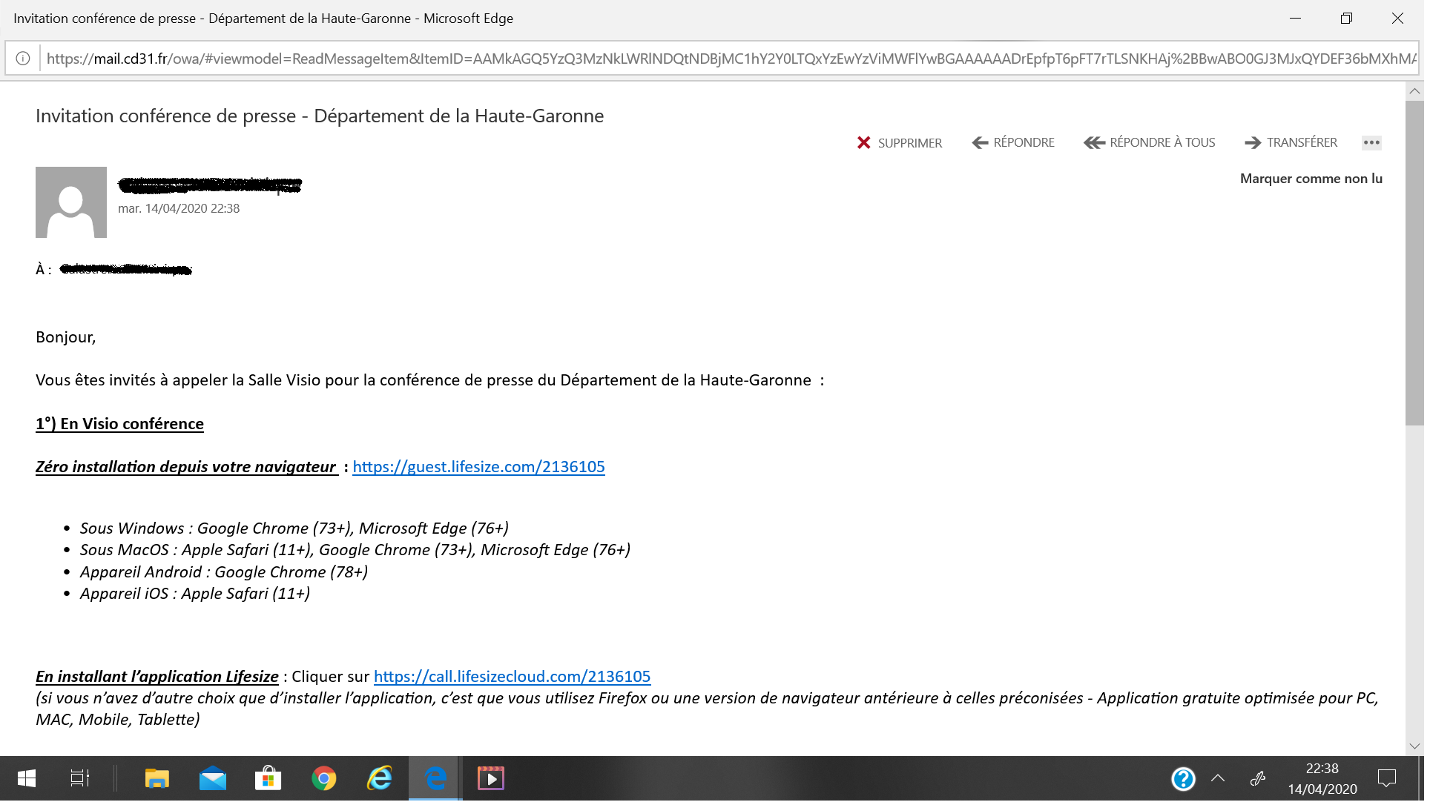

- Cliquez sur l’un des deux liens en fonction de la configuration de votre ordinateur.

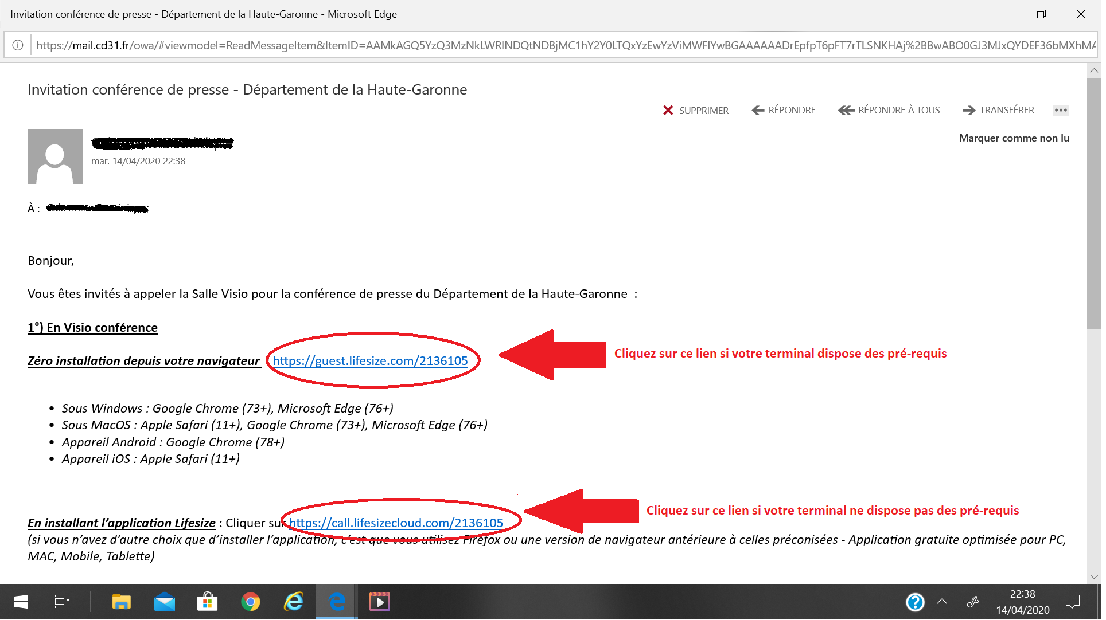
- L’écran suivant s’affiche :
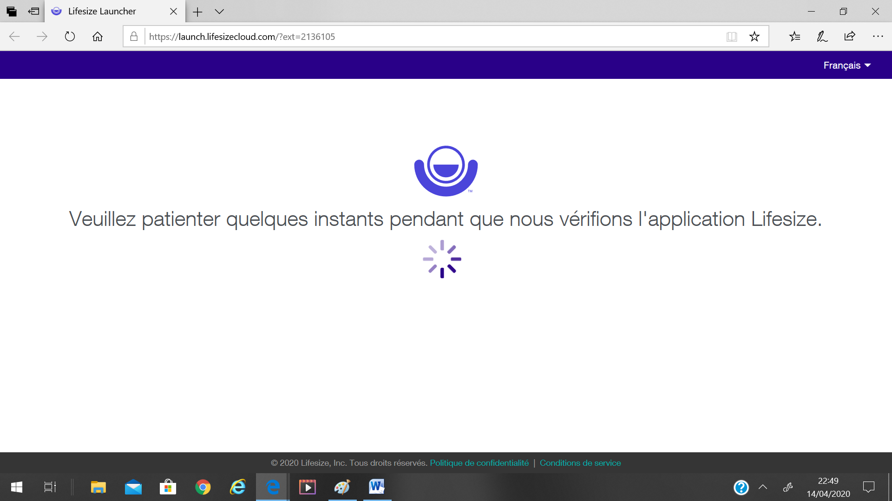

- Cliquez sur «Exécuter»
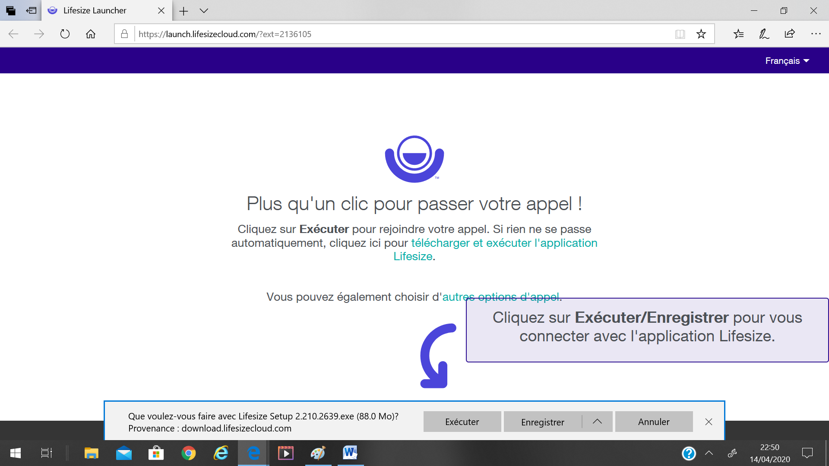

- Après 1 à 2 minutes (le temps que l’application se télécharge et s’exécute) l’écran suivant s’affiche :

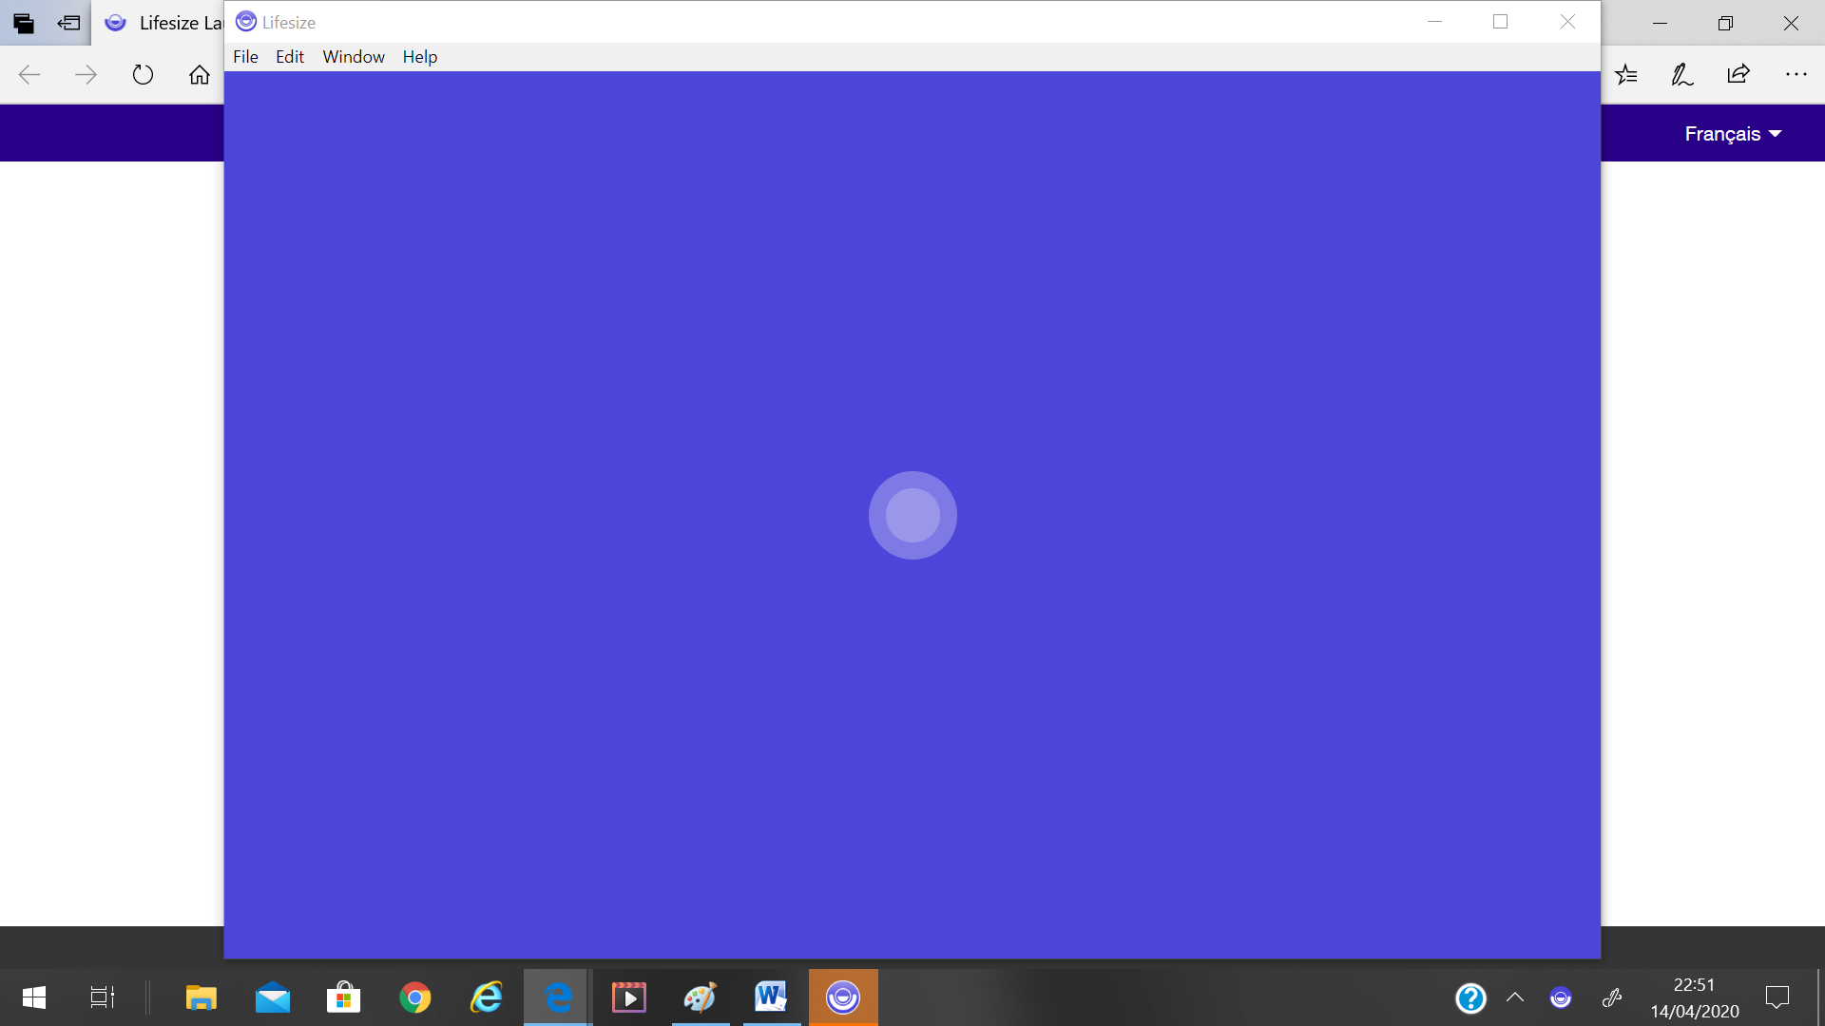

- L’écran de l’application s’affiche – sélectionnez l’option « Je suis un invité » :

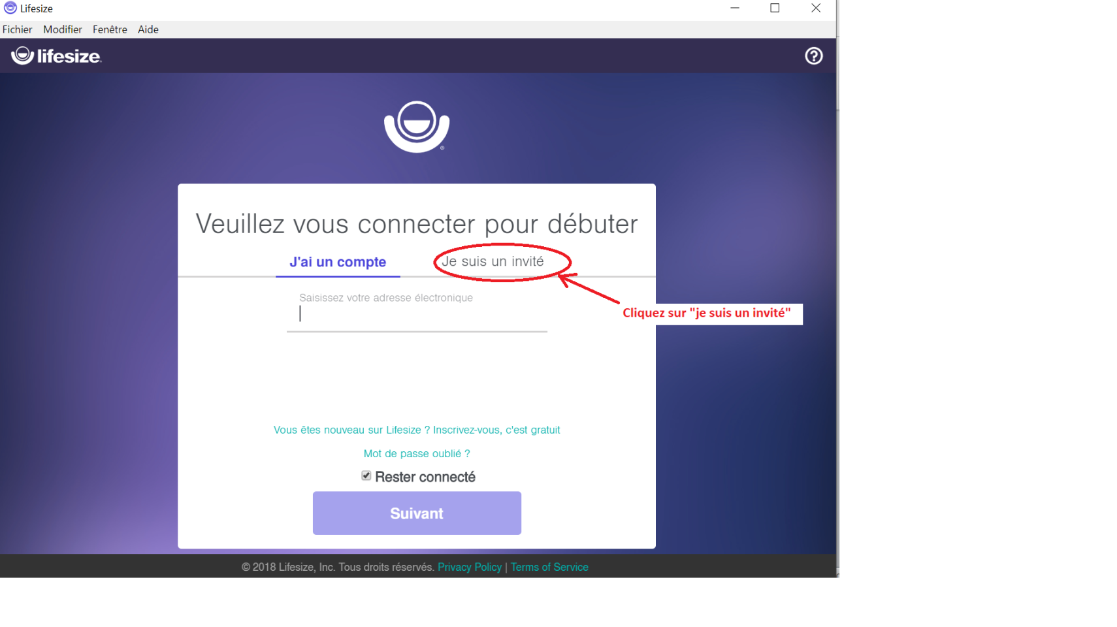
- Renseignez les champs : « Nom » et « Appelez le poste » comme indiqué puis sur « Suivant »

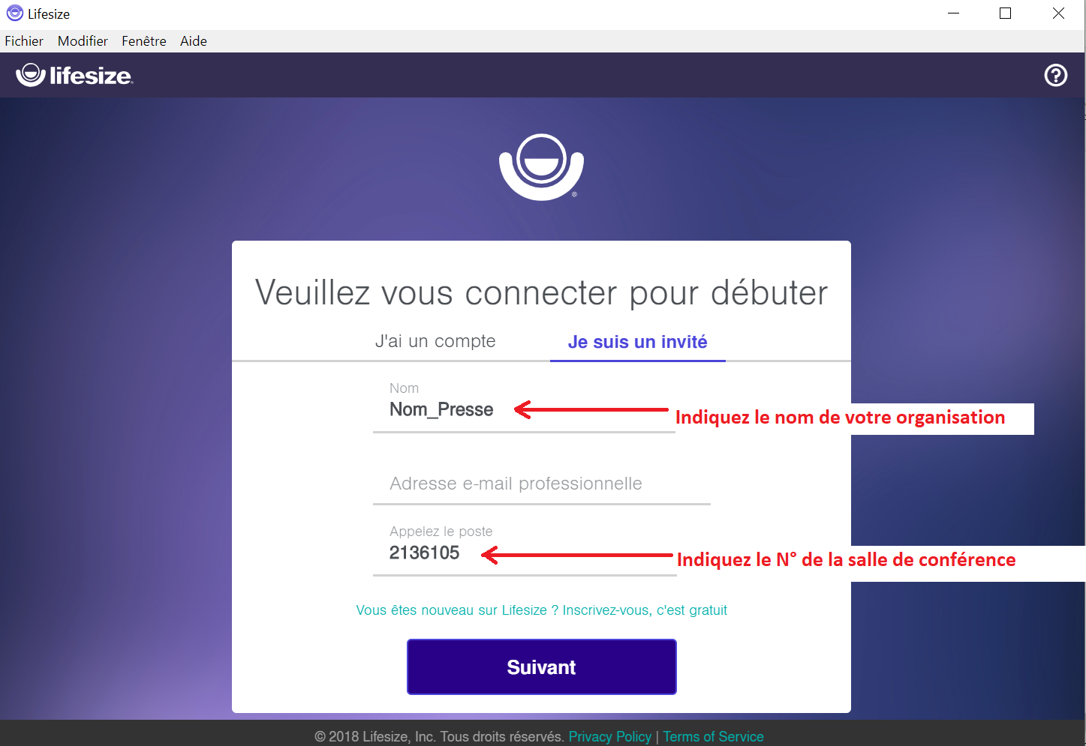
- Paramétrez vos périphériques : Webcam / Micro / Haut-parleur puis cliquez sur « Joindre »

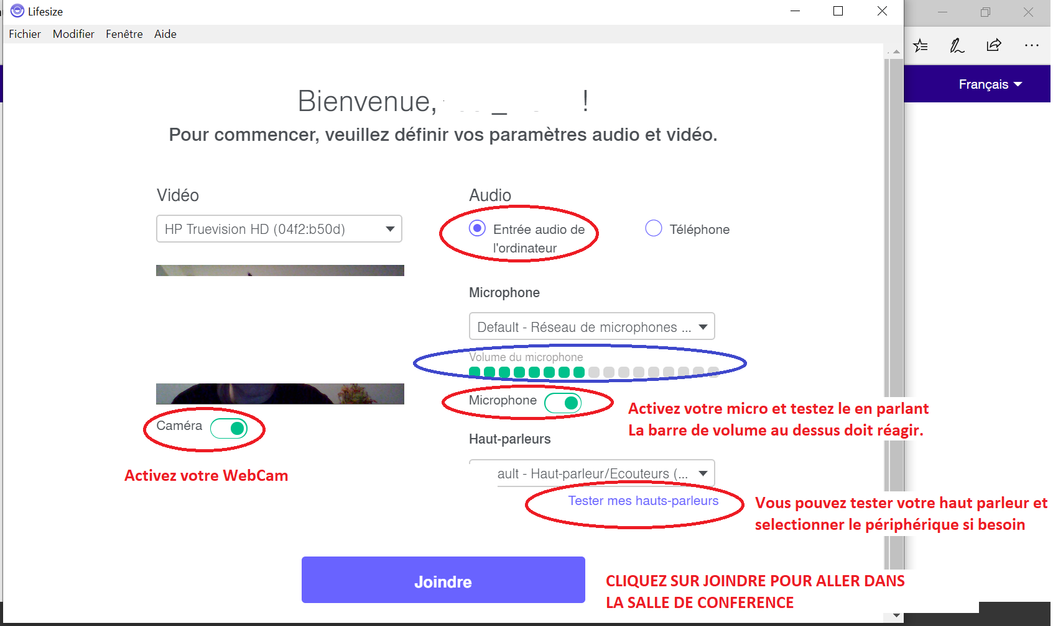

- Vous êtes connectés à la salle de conférence
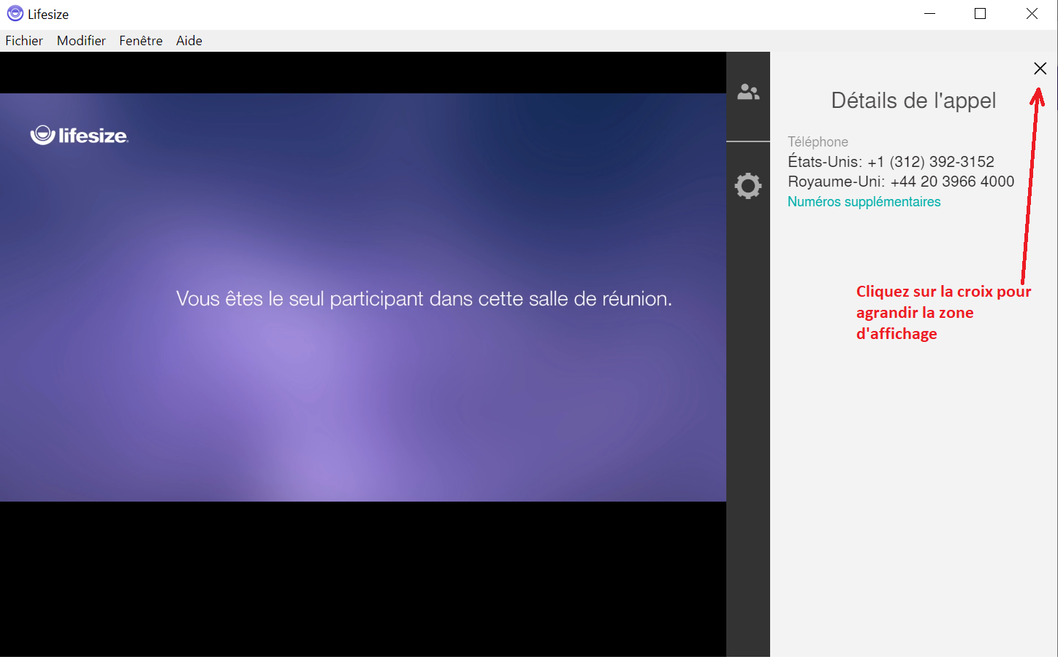

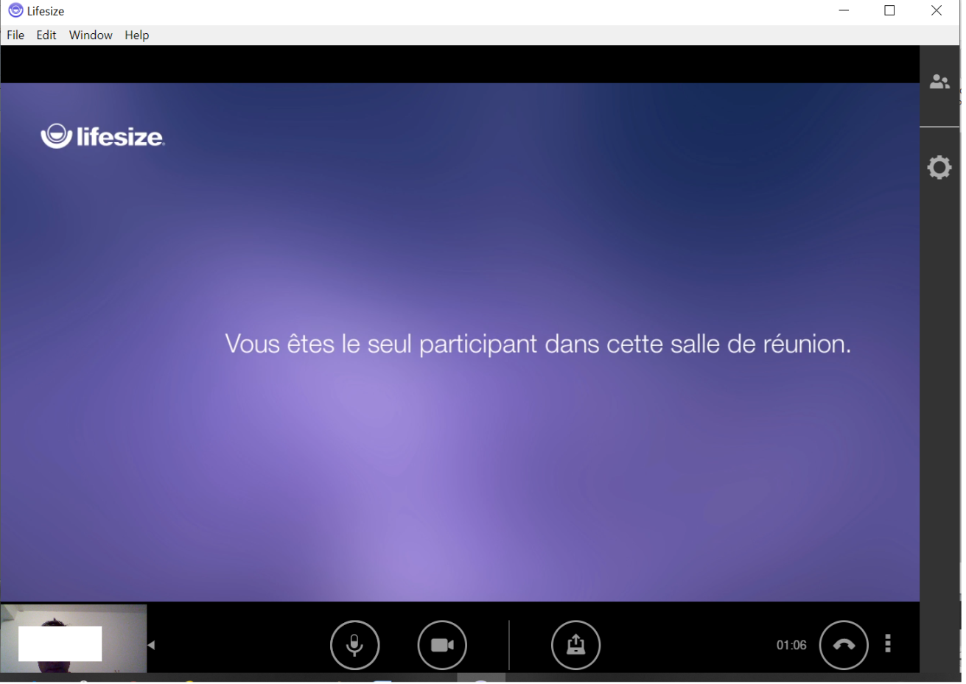

- Quelques fonctions dans l’interface de la solution de visio conférence :

En cliquant sur les fonctions vous activez ou désactivez…
-votre micro
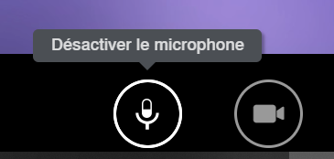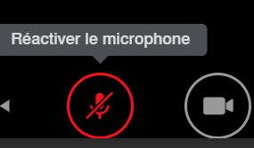

-votre caméra
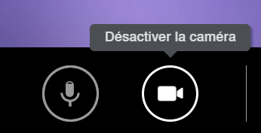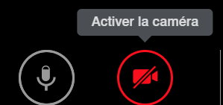

-Les paramètres avancés vidéo et audio

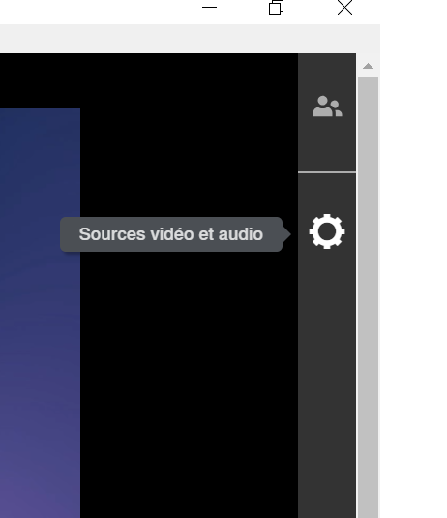
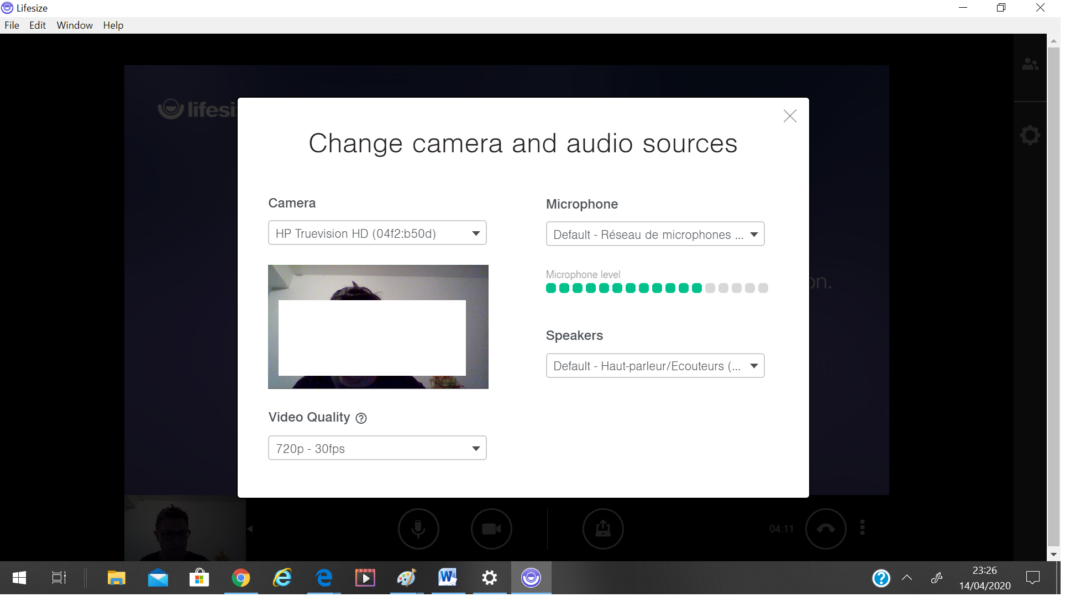

- Pour quitter la conférence :

